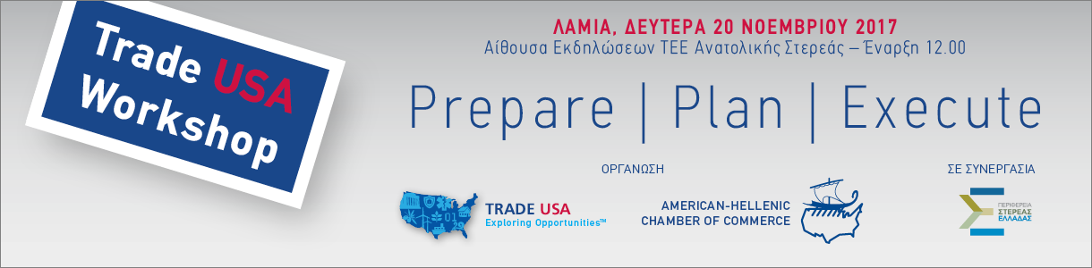

ΕΝΤΥΠΟ ΣΥΜΜΕΤΟΧΗΣ

Παρακαλούμε συμπληρώστε τα παρακάτω πεδία
ΜΕ ΑΓΓΛΙΚΑ ΚΕΦΑΛΑΙΑ ΓΡΑΜΜΑΤΑ

ΣΤΟΙΧΕΙΑ ΣΥΜΜΕΤΕΧΟΝΤΑ

Ονοματεπώνυμο-Name/Surname:

Θέση-Job Title:

Εταιρία-Company:

Διεύθυνση-Address:

Τηλέφωνο-Telephone:

Fax:

E-mail:

Εάν επιθυμείτε να συμμετέχετε στο TradeUSA Workshop “Prepare – Plan – Execute”, παρακαλούμε να συμπληρώσετε τα παραπάνω στοιχεία και να επιστρέψετε το έντυπο συμμετοχής στην κα Ελευθερία Σιώζου, έως την Πέμπτη 16 Νοεμβρίου 2017 στο email: siozou.e@evia.pste.gov.gr. ή στο fax: 2221036055.

ΟΡΓΑΝΩΣΗ
